Инструкция по работе с электронно-библиотечной системой

(ЭБС) «Университетская библиотека online»

I. Подключение к ресурсу:

1. Запустить любой имеющийся на компьютере браузер (Internet

Explorer; Mozilla Firefox; Google Chrome; и т.д.)

2. В адресной строке браузера ввести адрес ресурса – http://www.biblioclub.ru. При работе на компьютерах читального зала и справочно-библиографического отдела библиотеки для подключения к ресурсу можно воспользоваться ярлыком «Университетская библиотека online» () на рабочем столе.
3. Пройти процедуру авторизации (ввести логин (адрес электронной

почты) и пароль, указанные при регистрации). Подробнее про процедуру регистрации на ресурсе Вы можете прочитать в соответствующем разделе настоящего руководства. Если Вы выходите на сайт с компьютеров, входящих в локальную сеть нашего ВУЗа, данный пункт не является обязательным. Однако работа под собственной учётной записью дает Вам ряд преимуществ:
§ возможность оставлять отобранные книги на «полке» (в избранном);
§ возможность оставлять закладки в книгах и многое другое.

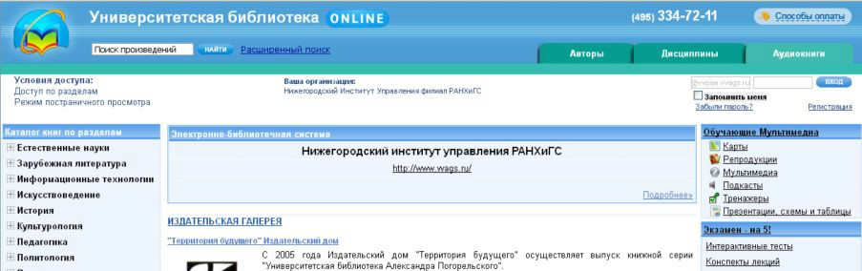II. Поиск интересующего издания в библиотеке

Свободный поиск

Расширенный поиск
Поиск по автору
Поиск по названию дисциплины

Каталог книг по отраслям знаний
Поиск на основе учебных курсов, составленных преподавателями НИУ (возможность доступна только для зарегистрированных пользователей)

«Каталог книг по отраслям знаний»

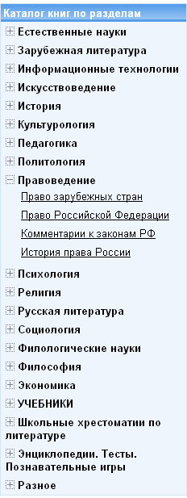Разделы каталога последовательно раскрываются, показывая подразделы. Например, раздел «Правоведение» содержит следующие подразделы:
§ Право зарубежных стран

§ Право Российской Федерации

§ Комментарии к законам РФ

§ История права России

Открывая каждый из подразделов, пользователь видит перечень книг, для каждой из которых указаны – автор(ы) и название.

«Дисциплины»

В данном каталоге перечислены все дисциплины, издания по которым имеются в ЭБС. Щелкнув по названию конкретной дисциплины, Вы можете увидеть все издания, относящиеся к данной дисциплине, не зависимо от жанра (учебники, научная литература, монографии, справочники и т.д.).

«Авторы»

В данном каталоге поиск изданий осуществляется по фамилии автора.

Свободный поиск, Расширенный поиск

В окно «Поиск произведений» Пользователь может ввести любое слово или сочетание слов, при этом (по умолчанию) будут выданы все издания, в которых имеется данное слово, или словосочетание при их полном совпадении.

Для сокращения массива результатов поиска, предпочтительнее пользоваться «Расширенным поиском».
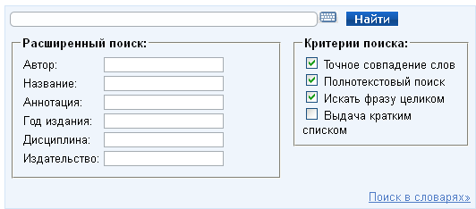

Например, при поиске книг по маркетингу – оптимальным вариантом будет внести слово Маркетинг в окошки меню: «Название»; «Дисциплина» и убрать при этом все(!) отметки (галочки) из раздела «Критерии поиска» - в этом случае поисковая система выдаст все книги данной тематики, не производя полнотекстовый поиск по всей библиотеке и не перегружая данными результаты поиска.
При внесении в «Расширенный поиск» словосочетаний, группы слов (когда пользователь хочет видеть все издания интересующей его тематики, а не ищет конкретное издание, название которого он точно знает (!)) – целесообразно поставить в графе «Критерии поиска» отметку (галочку) только в пункт «Искать группу слов». В этом случае, результаты поиска так же будут наиболее оптимальные, при этом, поисковая система выдаст произведения, содержащие именно данное словосочетание, или группу слов
– в различных падежах и склонениях.

Учебные курсы

Указанный режим работы доступен только для зарегистрированных пользователей после авторизации.
При нажатии на гиперссылку «Подробнее» в блоке с информацией о

ВУЗе, от имени которого Вы получаете доступ для работы с ЭБС

(указать название вуза), открывается окно с перечнем преподавателей ВУЗа, зарегистрированных в системе на текущий момент времени, и созданных ими учебных курсов. Альтернативный способ доступа к перечню курсов – Мой кабинет -> Мой ВУЗ. Процедура создания учебного курса (функция доступна для пользователя, зарегистрированного как «Преподаватель») подробно описана на сайте http://www.biblioclub.ru в соответствующем разделе.
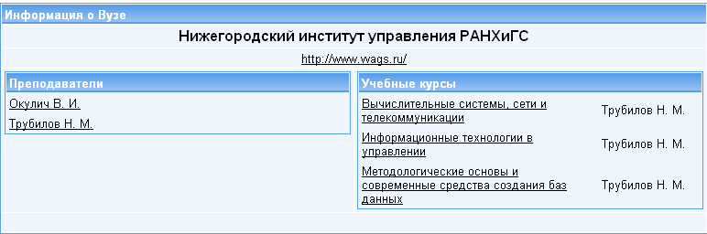

Под учебным курсом здесь и далее будет пониматься список изданий ЭБС, рекомендованных соответствующим преподавателем для студентов, изучающих определенную дисциплину учебного плана.
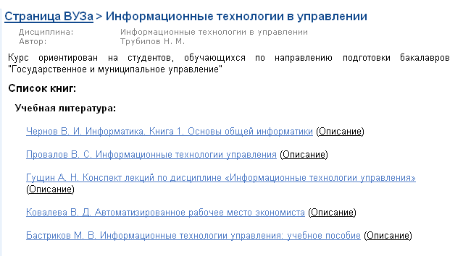

По желанию преподавателя в учебный курс могут входить практические занятия, разработанные преподавателем, с перечнем заданий, назначенных для выполнения студентам определенной группы. Возможность организации учебной работы в группах подробнее описана на сайте http://www.biblioclub.ru в соответствующем разделе.

